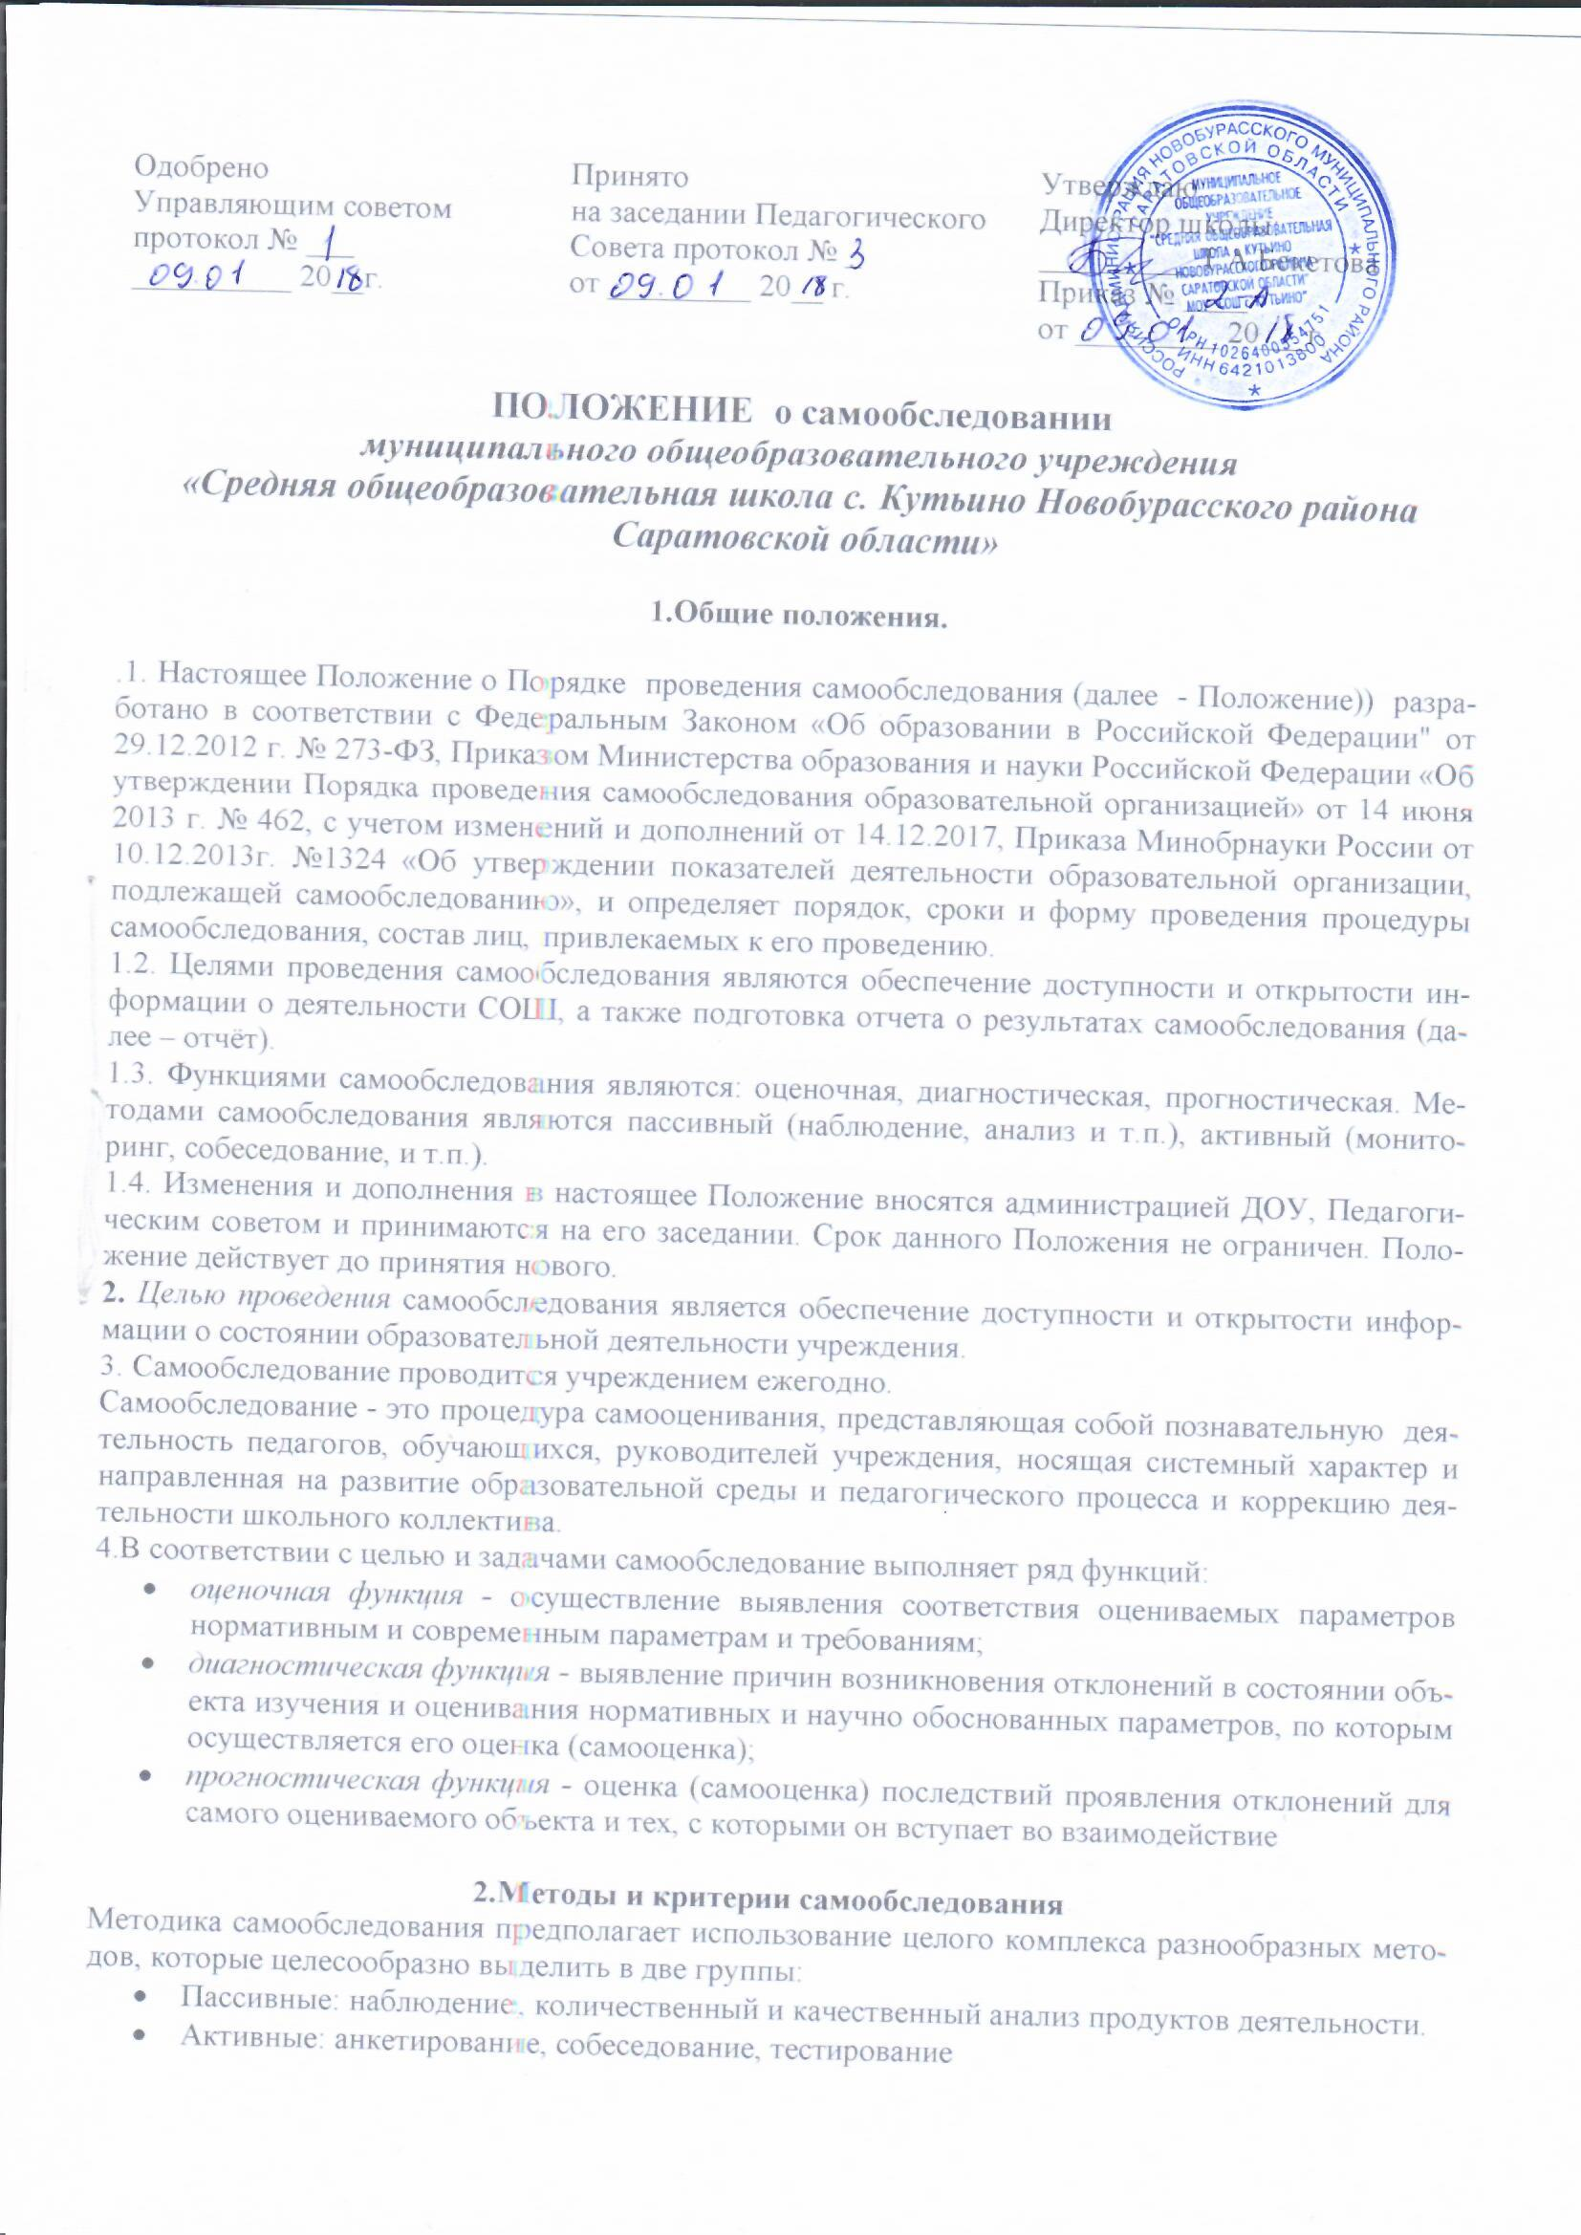
Одобрено  Управляющим советом  протокол № ___  __________ 20__г. | Принято  на заседании Педагогического Совета протокол № _  от _________ 20__ г. | Утверждаю:  Директор школы:  __________Т.А.Бекетова  Приказ № ____  от _________ 20___г.

ПОЛОЖЕНИЕ о самообследовании
муниципального общеобразовательного учреждения
«Средняя общеобразовательная школа с. Кутьино Новобурасского района
Саратовской области»

1.Общие положения.

.1. Настоящее Положение о Порядке проведения самообследования (далее - Положение)) разработано в соответствии с Федеральным Законом «Об образовании в Российской Федерации" от 29.12.2012 г. № 273-ФЗ, Приказом Министерства образования и науки Российской Федерации «Об утверждении Порядка проведения самообследования образовательной организацией» от 14 июня 2013 г. № 462, с учетом изменений и дополнений от 14.12.2017, Приказа Минобрнауки России от 10.12.2013г. №1324 «Об утверждении показателей деятельности образовательной организации, подлежащей самообследованию», и определяет порядок, сроки и форму проведения процедуры самообследования, состав лиц, привлекаемых к его проведению.
1.2. Целями проведения самообследования являются обеспечение доступности и открытости информации о деятельности СОШ, а также подготовка отчета о результатах самообследования (далее – отчёт).
1.3. Функциями самообследования являются: оценочная, диагностическая, прогностическая. Методами самообследования являются пассивный (наблюдение, анализ и т.п.), активный (мониторинг, собеседование, и т.п.).
1.4. Изменения и дополнения в настоящее Положение вносятся администрацией ДОУ, Педагогическим советом и принимаются на его заседании. Срок данного Положения не ограничен. Положение действует до принятия нового.
2. Целью проведения самообследования является обеспечение доступности и открытости информации о состоянии образовательной деятельности учреждения.
3. Самообследование проводится учреждением ежегодно.
Самообследование - это процедура самооценивания, представляющая собой познавательную деятельность педагогов, обучающихся, руководителей учреждения, носящая системный характер и направленная на развитие образовательной среды и педагогического процесса и коррекцию деятельности школьного коллектива.
4.В соответствии с целью и задачами самообследование выполняет ряд функций:
- оценочная функция - осуществление выявления соответствия оцениваемых параметров нормативным и современным параметрам и требованиям;
- диагностическая функция - выявление причин возникновения отклонений в состоянии объекта изучения и оценивания нормативных и научно обоснованных параметров, по которым осуществляется его оценка (самооценка);
- прогностическая функция - оценка (самооценка) последствий проявления отклонений для самого оцениваемого объекта и тех, с которыми он вступает во взаимодействие

2.Методы и критерии самообследования
Методика самообследования предполагает использование целого комплекса разнообразных методов, которые целесообразно выделить в две группы:
- Пассивные: наблюдение, количественный и качественный анализ продуктов деятельности.
- Активные: анкетирование, собеседование, тестирование

3.Организация самообследования
1.Процедура оценивания проводится в соответствии с инструментарием по контролю качества образования.
2. Процедура самообследования включает в себя следующие этапы:
- планирование и подготовка работ по самообследованию учреждения;
- организация и проведение самообследования в учреждении;
- обобщение полученных результатов и на их основе формирование отчета;
- рассмотрение отчета органом управления учреждения, к компетенции которого относится решение данного вопроса.
3. Сроки, форма проведения самообследования, состав лиц, привлекаемых для его проведения, определяются приказом по учреждению.
4. В процессе самообследования проводится оценка:
- образовательной деятельности,
- системы управления учреждения,
- содержания и качества подготовки обучающихся,
- организации учебного процесса,
- востребованности выпускников,
- качества кадрового, учебно-методического, библиотечно-информационного обеспечения, материально-технической базы,
- функционирования внутренней системы оценки качества образования,
- анализ показателей деятельности организации, подлежащей самообследованию, устанавливаемых федеральным органом исполнительной власти, осуществляющим функции по выработке государственной политики и нормативно-правовому регулированию в сфере образования.
4. Структура самообследования
1. Организационно-правовое обеспечение деятельности образовательного учреждения и система управления.
2. Характеристика образовательных программ, реализуемых в общеобразовательном учреждении.
3. Кадровое обеспечение реализуемых образовательных и воспитательных программ.
4. Показатели уровня и качества общеобразовательной подготовки обучающихся.
5. Показатели оценки достижений предметных результатов по итогам государственной итоговой аттестации обучающихся 9 класса.
6. Трудоустройство выпускников.
7. Выполнение учебных планов и программ по уровням образования.
8. Характеристика системы воспитания в общеобразовательном учреждении.
9. Учебно-методическое, библиотечно-информационное, материально-техническое обеспечение образовательного процесса.

5.Отчет о результатах самообследования6
6.1. Размещение отчетов организаций в информационно-телекоммуникационых сетях, в том числе на официальном сайте СОШ в сети «Интернет», и направление его учредителю осуществляется не позднее 20 апреля текущего года.

